9ème Année :Module n°4 : Métiers d’hier, métiers aujourd’hui. Hédia Riahi Rezgui.
L’expression de l’opinion : Consolidation, Remédiation
Pour exprimer une opinion, pour formuler vis-à-vis d’une personne, au sujet d’un fait, par rapport à un objet où à une idée, on peut utiliser :
1-Un verbe d’opinion : penser ; croire ; estimer ; considérer ; trouver ; juger ; imaginer ; affirmer ; annoncer ; déclarer ; dire ; raconter ; assurer ; attester ; compter ; être sûr ; présumer ; douter..

2-Une préposition ou locution prépositive ou un GN : selon moi ; pour eux ;
à notre avis ; d’après les témoins ; pour nous ; d’après lui ; selon untel ; j’ai le sentiment que ; j’ai l’impression que….

3-Une tournure impersonnelle : il paraît que ; il est certain que ; il me semble que ; il est évident que ; il n’est pas impossible que ; il se peut que ; il est temps que..

4-Les verbes de doute : douter ; nier ; contester ; démentir..
Il est douteux que ; il est possible que ; il est contestable ; il est peu probable que ; il est discutable que ; rien n’est moins sûr..

5-Un adjectif appréciatif : (formidable ; beau ; utile ; excellent ; prodige ; généreux..) ou déprécatif : (médiocre ; terrible ; pénible…)
- Les verbes d’opinion sont suivis de l’indicatif quand ils sont à la forme affirmative :
*Pierre a l’impression que son enfant dort. // * Il admet que c’est de sa faute.
Ces verbes-là sont suivis du subjonctif quand ils sont à la forme négative ou interrogative :
*Je ne suis pas sûr que nous tenions tous dans la voiture.
*Pensez-vous qu’on réussisse à guérir cette maladie.

9ème Année :Module n°4 :Métiers d’hier, métiers aujourd’hui. Hédia Riahi Rezgui.
L’expression de la cause et de la conséquence : Consolidation, Remédiation
- La cause : La raison, le motif, l’explication d’un fait. Elle est toujours liées au résultat ( la conséquence) un rapport logique entre les deux.
1-La cause dans la phrase simple : La cause est exprimée par :
*Un nom : la cause de son retard est la panne de sa voiture.
*Un verbe :un court circuit provoqua l’incendie.
*Un groupe nominal introduit par une préposition : :
* grâce à : si la conséquence est jugée positive exp :Les policiers communiquent à distance grâce à une radio allumée en permanence.
* à cause de : si la conséquence est jugée négative exp :Le flic appelle des renforts à cause d’une violente bagarre , qui s’est éclaté entre un groupe de jeunes.
* à force de + infinitif : exp : A force de travailler, la jeune femme s’est forgé une place parmi les grandes figures de la mode.
* faute de :exp : je n’ai pas acheté de violent faute de moyens.
* par manque de ; sous prétexte de( fausse raison ) : exp : beaucoup de jeunes refusent de pratiquer certains métiers sous prétexte de mauvais paiement.
* par ; pour : qui peut aussi être suivi d’un infinitif. : exp : Il m’a cassé mon instrument de musique par jalousie. //Il a été puni pour méchanceté.( pour avoir été méchant.)
Remarque :a)Procédés lexicaux : résulte de ; tenir à ; s’exprimer par ; être le fait de ; le produit de ; avoir pour origine ; la raison ; la cause ; le motif ; .b) mots de coordination marquant la cause :* car : exp : il amis son imperméable, car il pleut. / * En effet : exp : nous avons attendu longtemps au guichet, il n’y avait en effet beaucoup de monde.
2-La cause dans la phrase complexe : La cause est exprimée par une proposition subordonnée circonstancielle introduite par une locution conjonctive :
*Par ce que :( cause réelle ignorée du destinataire) : Je dois partir parce que je suis malade
*puisque :( attendu que ; du moment que ; vu que ; étant donné que) ; cause réelle connue du destinataire.exp : Prends ma voiture puisque la tienne est en panne.
*Comme :( toujours au début de la phrase) : Comme tu ne dis rien, je m’en vais.
*Sous prétexte que : cause jugée fausse : Il n’est pas venu à la fête sous prétexte qu’il était malade.
9ème Année :Module n°4 : Métiers d’hier, métiers aujourd’hui. Hédia Riahi Rezgui.
L’expression de la cause et de la conséquence : Consolidation, Remédiation

II-La conséquence : le résultat ; l’effet produit par la cause ou qui se déroule.

1-Dans la phrase simple : La conséquence est exprimée par :
*Par un nom :( le résultat ; la conséquence ) : exp : Sa réussite est le résultat( la conséquence ) de ses entraînements réguliers.
*Un verbe :( résulter ; venir de…) ou encore d’un infinitif introduit par :
- de manière à+ inf : les écologistes réagissent de manière à limiter les dégâts.
-de façon à+ inf. : Sarah est la seule femme de la brigade de façon à être considérée comme une mascotte.
-au point de : Elle travaille au point de perdre le souffle.
-Trop + adj. +pour. +inf.( conséquence liée à un degré d’intensité) : Il est trop tendre pour la repousser.
Remarque :
1) Les procédés lexicaux : résulter ; découler ; venir de ; ressortir de ; être le résultat de ; avoir pour conséquence…
2)Mots de coordination marquant la conséquence :
*C’est pourquoi : ce projet ne lui paraissait pas valable, c’est pourquoi il y a renoncé. *Donc : il est malade. Il n’a donc pas assister à la réunion. * Alors : Paul n’arrivait pas. Alors on est parti sans lui.

2-Dans la phrase complexe :La conséquence est exprimée par une proposition subordonnée circonstancielle toujours placée après la principale.
a)Conséquence pure et simple :elle est introduite par :
*Si bien que : c’est la conjonction la plus utilisée : exp : Il n’a pas travaillé, si bien qu’il n’a pas été reçu.
*De sorte que : (conjonction d’emploi plus rare) : exp : Elle était sans arrêt malade de sorte qu’elle a demandé un emploi à mi-temps.
*De telle manière que : Elle lui a parlé de telle manière qu’elle a été convaincu.
*de telle sorte que : Il a fait ses réservations dès le premier jour de telle sorte qu’il a obtenu les places qu’ils désirait.
*Au point que : Elle est belle au point que ses patron lui proposent de quitter leur femme pour l’épouser.
b) Conséquence liée à un degré d’intensité : on emploie :
*Si….que : il n’avait pas d’argent, mais sa colère était si grande qu’il n’y pensait plus ( J. Kessel).
*Tellement…..que : Il a tellement travaillé qu’il réussi ( verbe + tellement + que =tellement se place entre l’auxiliaire et le verbe)
*Tellement+( adj. ou adv.) + que : Il est tellement malade qu’il garde le lit.
*à tel point que : Il était fatigué, à tel point qu’il s’est endormi.
+ mode employé : indicatif.
c)Mode subjonctif :
*Trop +pour que :
*assez + pour que : + Subjonctif
*Trop peu :
*Il y a trop de monde ici pour que nous puissions installer notre tente.
*Il parle trop pour que je lui fasse confiance.

9ème Année :Module n°4 : Métiers d’hier, métiers aujourd’hui. Hédia Riahi Rezgui.
Le mode subjonctif : Consolidation, Remédiation
Le subjonctif est employé dans :

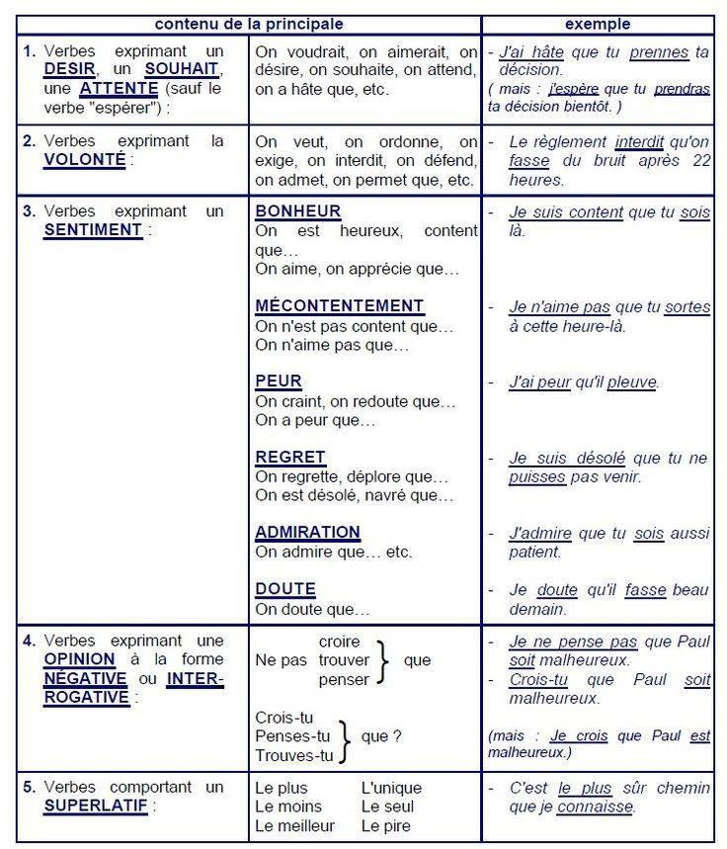

Module n°4 : Métiers d’hier, métiers aujourd’hui. Hédia Riahi Rezgui.
Le mode subjonctif : Consolidation, Remédiation
L’expression de l’opinion :

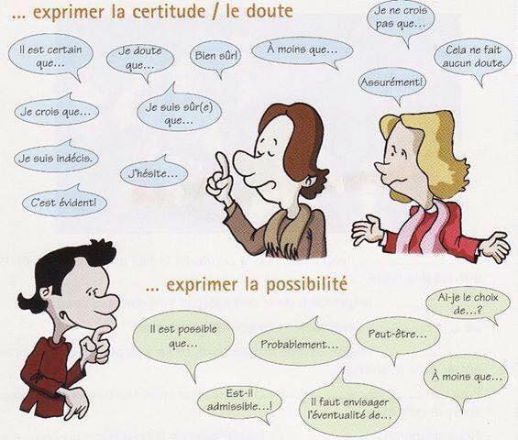
Exercice : Exprimez une opinion contraire à celle exprimée dans chacune des phrases suivantes : exp : Ce métier est facile Moi, je trouve qu’il est facile.--> Moi, je ne pense pas qu’il soit facile.
*a)Cet ouvrier est très adroit ……………………………………………………………. ……………………. …………………………………………………………………………………………………………………………………………..
*b)Le travail qu’il a choisi lui convient parfaitement.-->…………………………………………………….. ………………………………………………. ……………………………………………………………………………………..
*c)La pièce de cet artisan nous a vendue est très chère.-->………………………………………………… ……………………………………………………………… …………………………………………………………………….
9ème Année :Module n°4 : Métiers d’hier, métiers aujourd’hui. Hédia Riahi Rezgui.
Le mode subjonctif : Consolidation, Remédiation

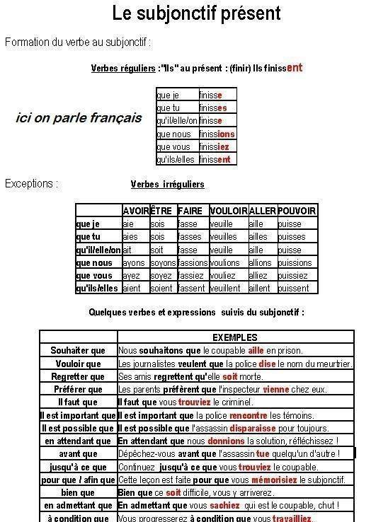

9ème Année :Module n°4 : Métiers d’hier, métiers aujourd’hui. Hédia Riahi Rezgui.
Ecrit : Organisateurs textuels :
